Документация по сборке Телеграмм бота.

Что нужно для сборки:

* Терминал windows или IDE для редактирования кода со встроенным терминалом. (Использовался pyCharm)
* Редактор баз данных(в примерах SQLite)
* Установленный Python 3.9.1 или выше
* Установленный pip
* Установленный библиотеки aiogram и sqlite3

Получение токена бота:

1. В приложении “Telegram” ищем @BotFather  
   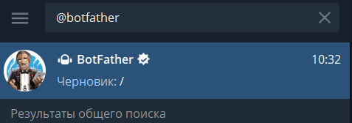
2. Создаём нового бота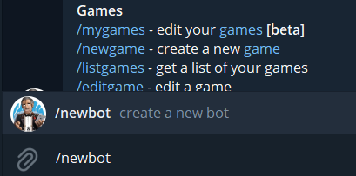
3. Заполняем данные, name и username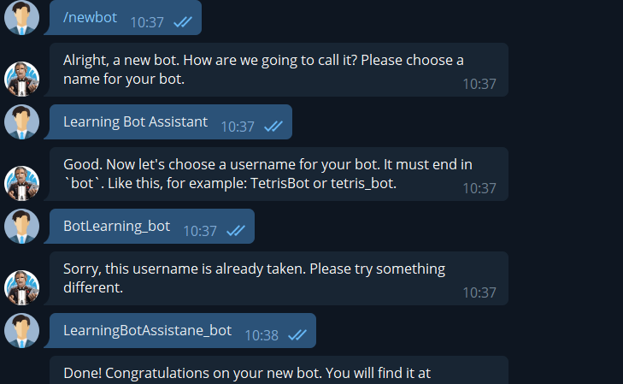
4. Мы получили токен!



Запуск бота

В папке с ботом есть файл «config.py» 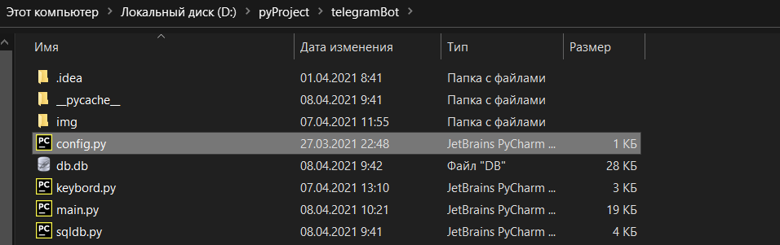

Открываем для редактирования и вставляем наш токен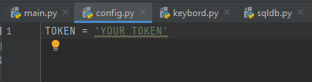

Далее для запуска нашего бота нужно запустить основной исполняемый файл «main.py». Для этого нужно в терминале нужно прописать команду «python main.py»

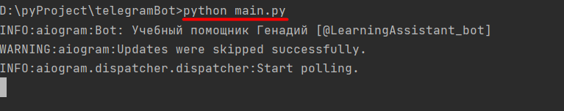

Запускаем

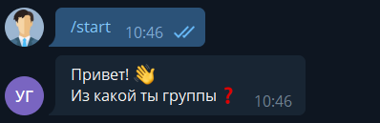

Основные функции и админ панель

Для отображения всех доступных команд пропишите «/help»

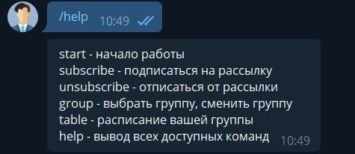

Для удобной навигации были сделаны кнопки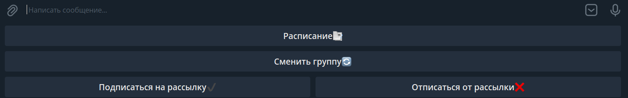

Так как основная функция бота, это оповещение учеников об изменениях в расписаниях и оповещение о мероприятиях, то была реализована админ панель.

Для доступа к ней, нужно назначить администратора. Перейдём в Базу данных(файл в папке «db.db»)

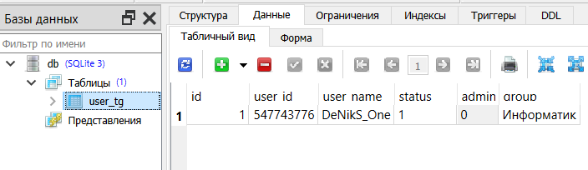

По умолчанию в графе «admin» значение равно 0. Меняем на единицу

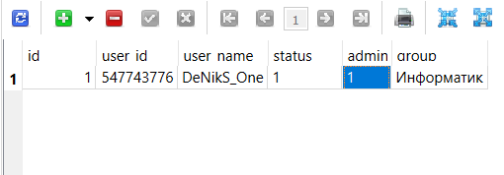

В боте прописываем «/admin_menu» ,,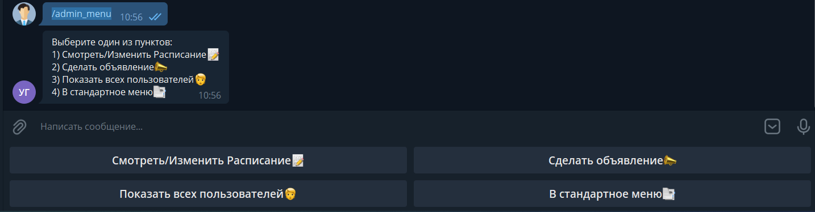

После нажатия на кнопку «В стандартное меню» появляется кнопка «Админ меню» 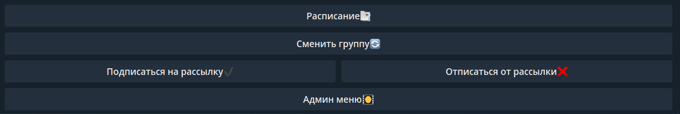

Внесём изменение в расписания. Нажимаем на кнопку «Смотреть/Изменить Расписание» 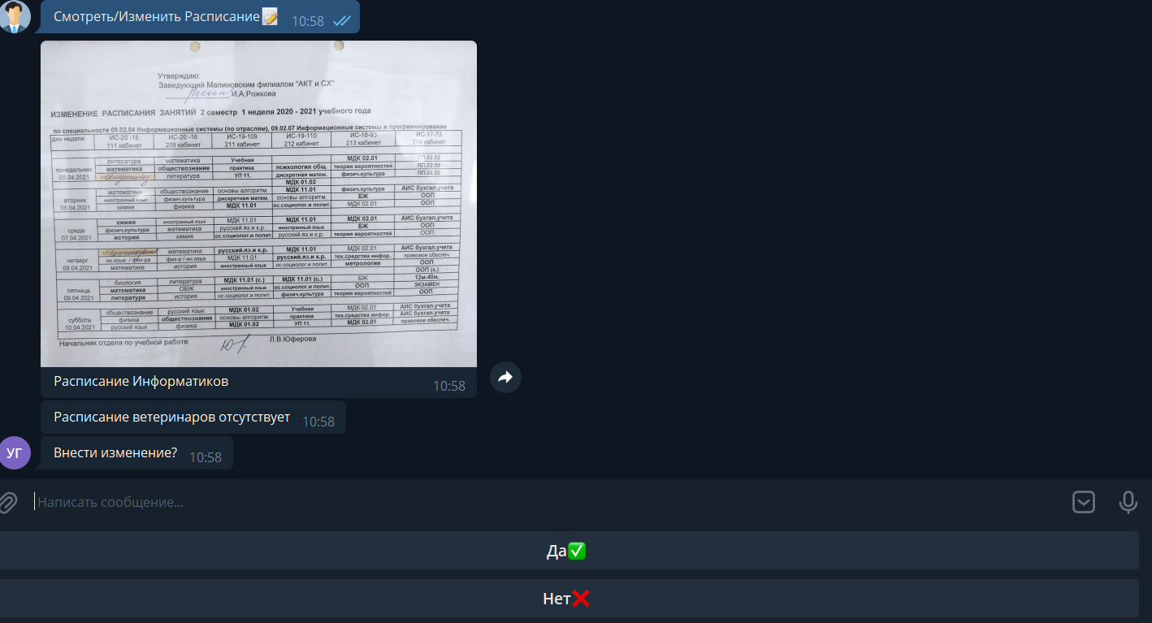

Бот увидел что отсутсвует расписание у группы Ветеринаров. Давайте загрузим его.

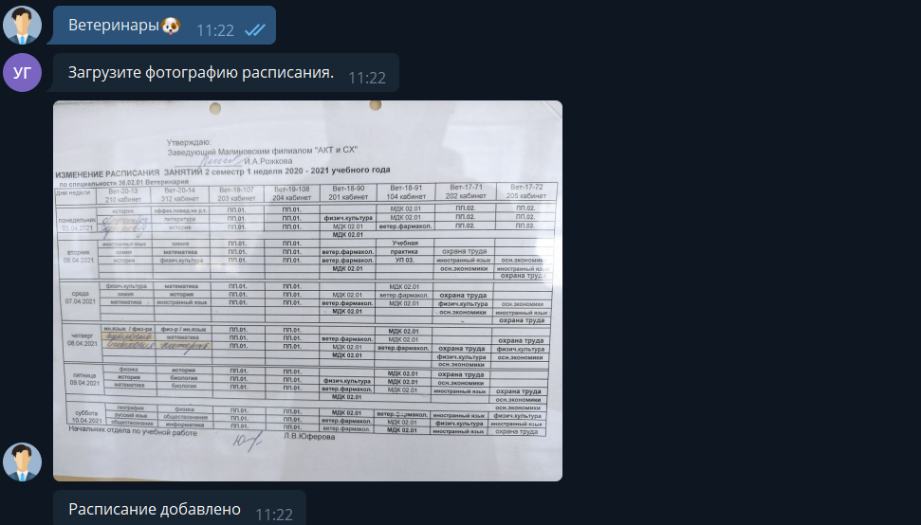

После добавления прошла автоматическая рассылка всем пользователям, которые не отключали уведомления. 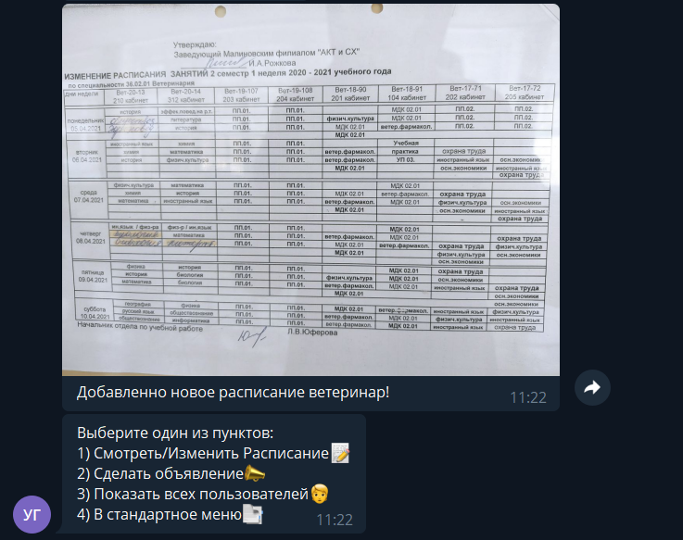

Если есть необходимость посмотреть всех пользователей, но заходить в базу данных не хочеться, то можно воспользоваться соответсвующей командой:

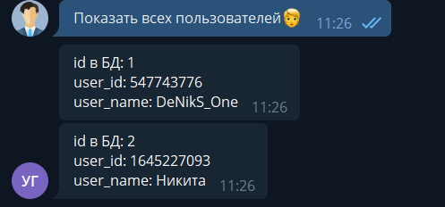

Если что то произошло, например отменили занятия, то можно сделать объявление: 